**SOIREE SCHORALIA 2024 au MACH36 : Bravo à nos choristes du collège Beaulieu !**

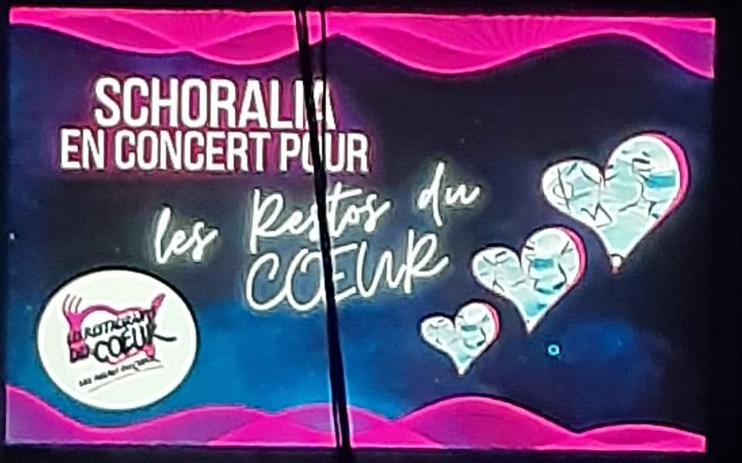

Quelle soirée magnifique le 7 juin 2024 au MACH 36 : 1800 écoliers, collégiens et lycéens de la section musique du lycée PMC nous ont offert deux tours de chant extraordinaires au profit des restos du cœur. Travail de toute une année, petits et grands se sont comportés comme de vrais artistes le temps des répétitions générales le matin et des concerts le soir.

Félicitons aussi les personnels engagés dans cette activité car mener une quarantaine de chanteurs à conduire un tel programme était ambitieux, un grand merci aussi à la vie scolaire toujours dévouée et enthousiaste dans l’encadrement des élèves dans leurs parcours éducatifs diversifiés.

Surprise de taille, Robin Colucci, un des fils de Coluche, leur a fait l’honneur d’être dans le public…relayant cet élan de solidarité !

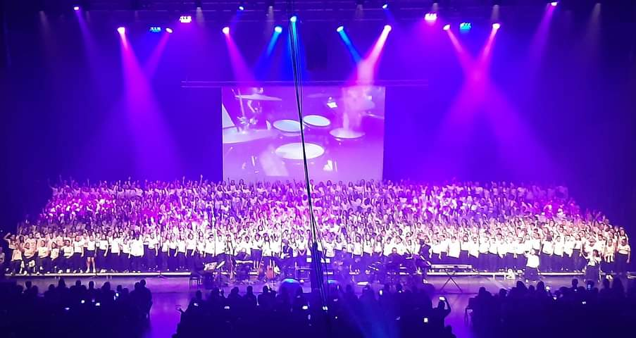

L’ensemble du collège Beaulieu va poursuivre l’an prochain son enseignement de chant choral, n’hésitez pas à venir le rejoindre en vous inscrivant rapidement par l’intermédiaire de vos fiches de dialogue ou lors de l’inscription pour les nouveaux élèves de 6è.